[不同动物采集的样本之间惊现重叠！中南大学湘雅药学院论文研究遭质疑](https://mp.weixin.qq.com/s?__biz=Mzk1NzgyODkzOQ==&mid=2247485702&idx=4&sn=fa90b44944c5af945abbbfdc776d5027&chksm=c231f3f39db8cbd3cef4abd10c16535dac173ef93bcb045987b4f1cf5f27e383dccbbbe75d48&scene=126&sessionid=1742833007)

[洞察学术](javascript:void(0);)2025-03-16 09:28:42澳大利亚

# 近日，一篇发表在International Journal of Nanomedicine (2017)期刊上的标题为"Spermidine-mediated poly(lactic-co-glycolic acid) nanoparticles containing fluorofenidone for the treatment of idiopathic pulmonary fibrosis “含氟非尼酮的亚精胺介导的聚（乳酸-乙醇酸）纳米粒子用于治疗特发性肺纤维化 (doi: 10.2147/ijn.s140569)的研究论文被Sholto David知名学者指出本应从不同动物身上采集的样本之间出现意外重叠。。该论文由来自长沙医科大学药学院，中南大学湘雅药学院，四川大学华西药学院药物靶向与释药系统重点实验室，中南大学湘雅医院的Jing Tang , Jianming Li , Guo Li , Haitao Zhang , Ling Wang , Dai Li , Jinsong Ding 共同完成。

**通讯作者：Jinsong Ding (中南大学湘雅药学院)**

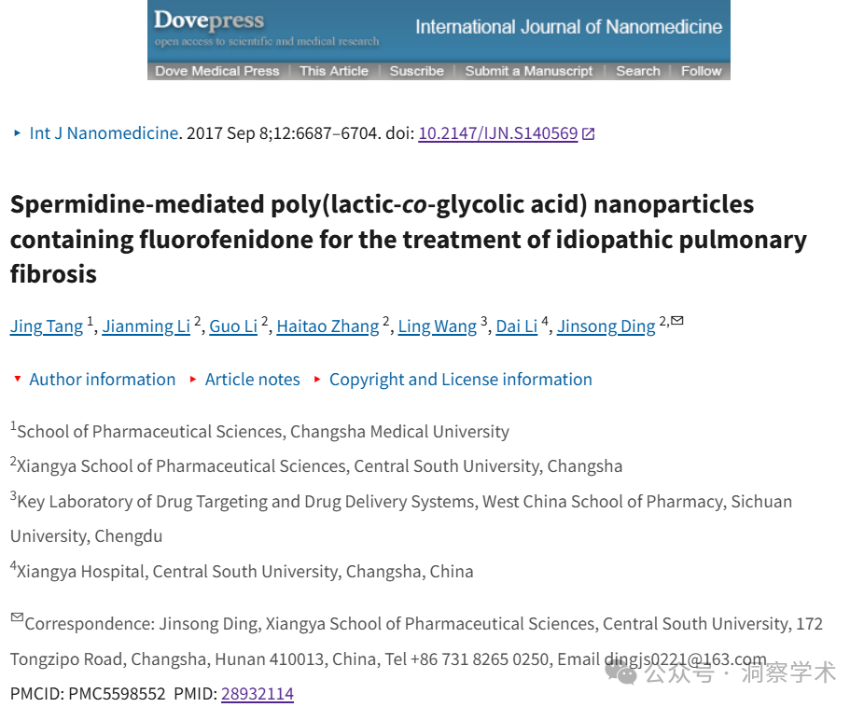

**2025年3月Sholto David  在pubpeer上提出质疑：**

图 15：本应从不同动物身上采集的样本之间出现意外重叠。请作者检查并评论一下？

在ImageTwin.ai的帮助下进行识别

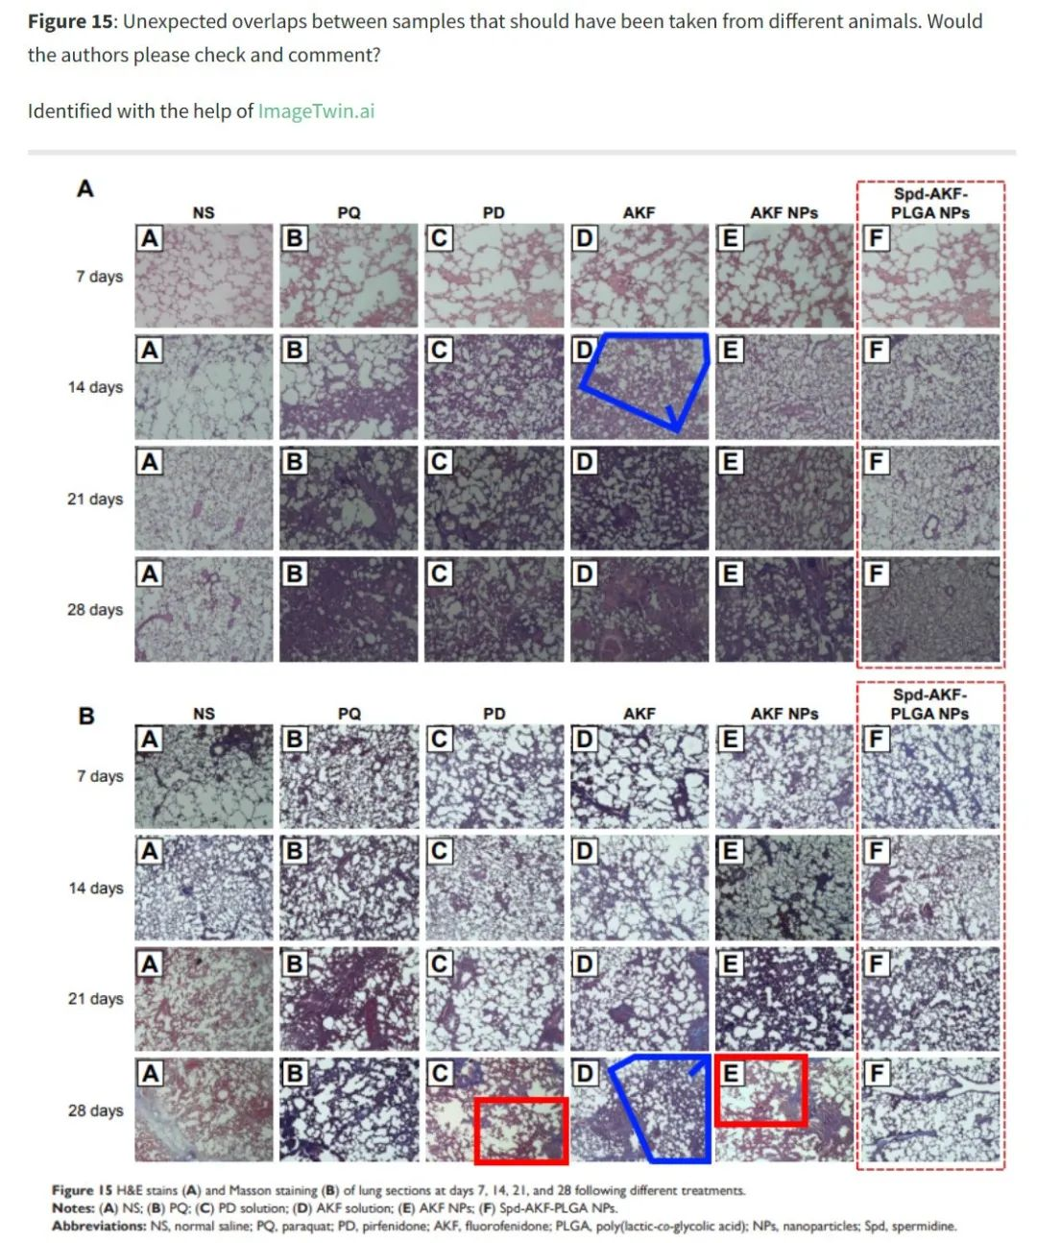

该研究得到国家自然科学基金（81603061和81573374）、湖南省教育厅科研基金（16B032）、创新药物基础与应用研究湖南省重点实验室培育基地（2016TP1029）和药物制剂优化与早期临床评价湖南省工程研究中心（2015TP2005）的资助。

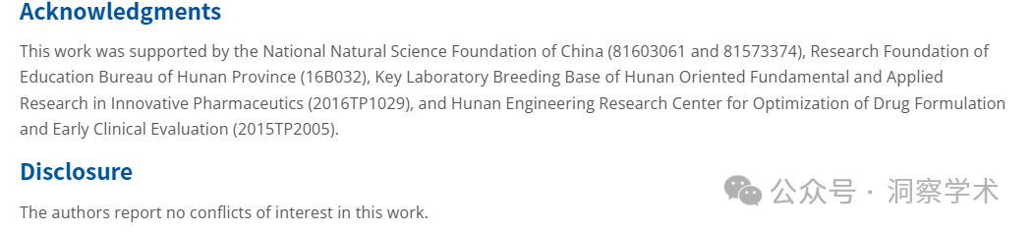

信息链接：

https://pmc.ncbi.nlm.nih.gov/articles/PMC5598552/

https://pubpeer.com/publications/3B9EE707E169DE7DF76F8DD228329A#1

免责声明：

本文所涉及的信息均来自公开的学术网站和相关资料，力求内容准确可靠，但无法对其完整性、真实性或时效性作出绝对保证，仅供学术参考。如发现内容存在问题或有纰漏之处，请及通过私信联系我们(QQ: 3926830335)，以便及时核实和修正。

[#中南大学湘雅药学院](https://mp.weixin.qq.com/mp/appmsgalbum?__biz=Mzk1NzgyODkzOQ==&action=getalbum&album_id=3900637246059413520#wechat_redirect)